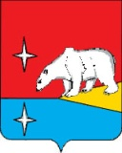

АДМИНИСТРАЦИЯ
ГОРОДСКОГО ОКРУГА ЭГВЕКИНОТ

ПОСТАНОВЛЕНИЕ

от 27 ноября 2020 г. | № 496 - па | п. Эгвекинот

Об утверждении схемы размещения земельного участка
на публичной кадастровой карте

В соответствии со статьей 3.3 Федерального закона от 25 октября 2001 г. № 137-ФЗ «О введении в действие Земельного кодекса Российской Федерации», Федеральным законом от 1 мая 2016 г. № 119-ФЗ «Об особенностях предоставления гражданам земельных участков, находящихся в государственной или муниципальной собственности и расположенных на территориях субъектов Российской Федерации, входящих в состав Дальневосточного федерального округа, и о внесении изменений в отдельные законодательные акты Российской Федерации», на основании заявления гражданки Голубевой Нины Сергеевны от 24 ноября 2020 г., Администрация городского округа Эгвекинот

П О С Т А Н О В Л Я Е Т:

1. Утвердить прилагаемую схему размещения земельного участка на публичной кадастровой карте в кадастровом квартале 87:06:050001, адрес (описание местоположения) – Чукотский автономный округ, Иультинский р-н, п. Эгвекинот, 3 км автодороги Эгвекинот-Мыс Шмидта, категория земель – земли населенных пунктов, разрешенное использование – хранение автотранспорта, площадью 0.0126 га.

2. Управлению финансов, экономики и имущественных отношений городского округа Эгвекинот (Шпак А.В.) обеспечить постановку образованного земельного участка на государственный кадастровый учет.

3. Настоящее постановление разместить на официальном сайте Администрации городского округа Эгвекинот в информационно-телекоммуникационной сети «Интернет».

4. Настоящее постановление вступает в силу с момента его подписания.

5. Контроль за исполнением настоящего постановления возложить на Управление финансов, экономики и имущественных отношений городского округа Эгвекинот (Шпак А.В.).

Первый заместитель
Главы Администрации А.М. Абакаров

Утверждена
постановлением Администрации
городского округа Эгвекинот
от 27 ноября 2020 г. № 496-па

Схема размещения земельного участка

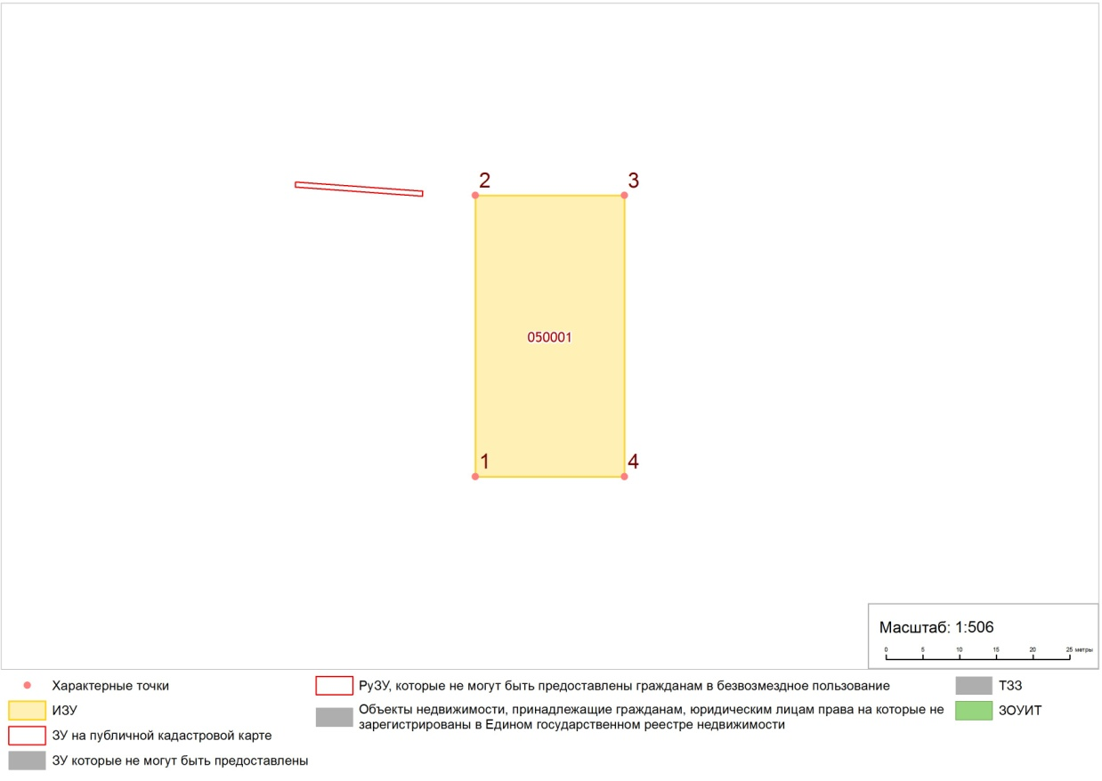
№ точки | Х/Широта | Y/Долгота
1 | 1147389.21 / 66.334135020 | 7418871.26 / -179.125487858
2 | 1147404.58 / 66.334272830 | 7418871.16 / -179.125487858
3 | 1147404.63 / 66.334272830 | 7418879.33 / -179.125305468
4 | 1147389.27 / 66.334135020 | 7418879.44 / -179.125305468

Площадь участка: 0.0126 га
Пользователь: Голубева Нина Сергеевна

